Міністерство освіти і науки України

Національний університет «Львівська політехніка»

Інститут комп’ютерних наук та інформаційних технологій

Кафедра автоматизованих систем управління

**Звiт**

до лабораторної роботи № 4

з дисципліни

# **“Прикладне програмування”**

Виконав: студент групи ОІ-11СП

**Момоток Максим**

Прийняв: Мельник Р. В.

Львів – 2024

**Лабораторна робота № 4.**

**Тема:** Розробка програмного забезпечення для реалізації заданого функціоналу з використанням UML-діаграм

**Мета:** Опанувати методологію створення програмного забезпечення, зокрема його проєктування на основі аналізу предметної області, розробки технологічного завдання, а також моделювання системи за допомогою UML-діаграм.

**Хід роботи:**

1. Уважно пропрацюйте предметну область згідно вашого варіанту завдання.
2. Опишіть технологічне завдання (який функціонал матиме ваша програма).
3. Створіть Use Case та Class діаграми для вашого завдання.

**Індивідуальне завдання:**

12. Мобільний зв’язок. Визначити ієрархію тарифів мобільної компанії. Створити список тарифів компанії. Підрахувати загальну чисельність клієнтів. Здійснити сортування тарифів на основі розміру абонентської плати. Знайти тариф у компанії, що відповідає заданому діапазону параметрів.

**Технологічне завдання:**

Метою програми є управління тарифами мобільного зв’язку та клієнтською базою мобільної компанії. Програма дозволяє зберігати інформацію про тарифи, обробляти їх, проводити аналіз клієнтських даних і забезпечує зручну взаємодію через консольний інтерфейс. Основні функціональні вимоги до програми:

1. **Ієрархія тарифів**:
   * Визначення різних типів тарифів (базові та покращені), з можливістю розширення.
2. **Список тарифів**:
   * Створення і збереження списку тарифів мобільної компанії, з можливістю сортування та підрахунку кількості клієнтів.
3. **Підрахунок кількості клієнтів**:
   * Автоматичний підрахунок загальної кількості клієнтів компанії за кожним тарифом та по всій базі.
4. **Сортування тарифів**:
   * Можливість сортування тарифів за розміром абонентської плати (від меншого до більшого).
5. **Пошук тарифів**:
   * Пошук тарифів, що відповідають заданому діапазону параметрів (вартість абонентської плати, кількість послуг тощо).
6. **Користувацька частина:**

* Користувач має можливість переглянути список тарифів, здійснити пошук та підключити вибраний тариф.

1. **Консольне меню**:
   * Зручне інтерактивне консольне меню для мобільного оператора та користувача з основними функціями, такими як завантаження даних, сортування, пошук тарифів, довідка і вихід.

**Основні функції програми:**

* Створення, редагування та видалення тарифів;
* Пошук та підключення тарифу зі сторони клієнта;
* Відображення списку всіх тарифів;
* Сортування тарифів за ціною;
* Пошук тарифу за заданими параметрами;
* Підрахунок кількості клієнтів;
* Інтерактивне консольне меню для вибору дій.

**Діаграма варіантів використання (Use Case Diagram):**

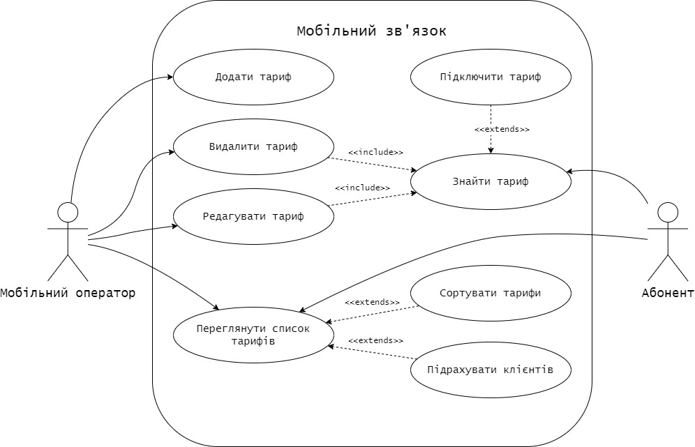**Діаграма класів (Class Diagram):**

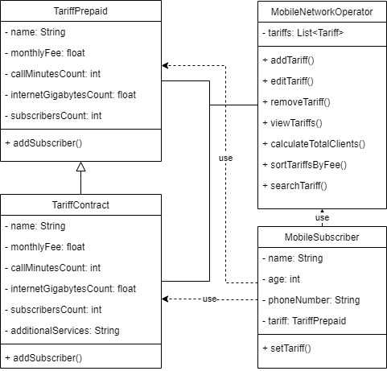

**Висновок:** В результаті виконання цієї лабораторної роботи я опанував методологію створення програмного забезпечення, зокрема його проєктування на основі аналізу предметної області, розробки технологічного завдання, а також моделювання системи за допомогою UML-діаграм.